职业卫生技术服务网上公开信息表
用人单位名称 | 晋江市紫阳织造实业有限公司
用人单位地址 | 晋江市英林镇埭边工业区
用人单位联系人 | 李经理
项目名称 | 晋江市紫阳织造实业有限公司工作场所职业病危害因素检测
技术服务  项目组人员 | 陈维煌，张振林，陈金俊、张荣华，潘露露
现场调查的  专业技术人员 | 陈维煌，张振林
现场调查时间 | 2021-8-3 | 用人单位陪同人 | 李经理
现场采样和现场检测的专业技术人员 | 陈金俊、张荣华
现场采样和  现场检测时间 | 2021-8-5 | 用人单位陪同人 | 李经理
证明现场调查、现场采样、现场检测的图像影像
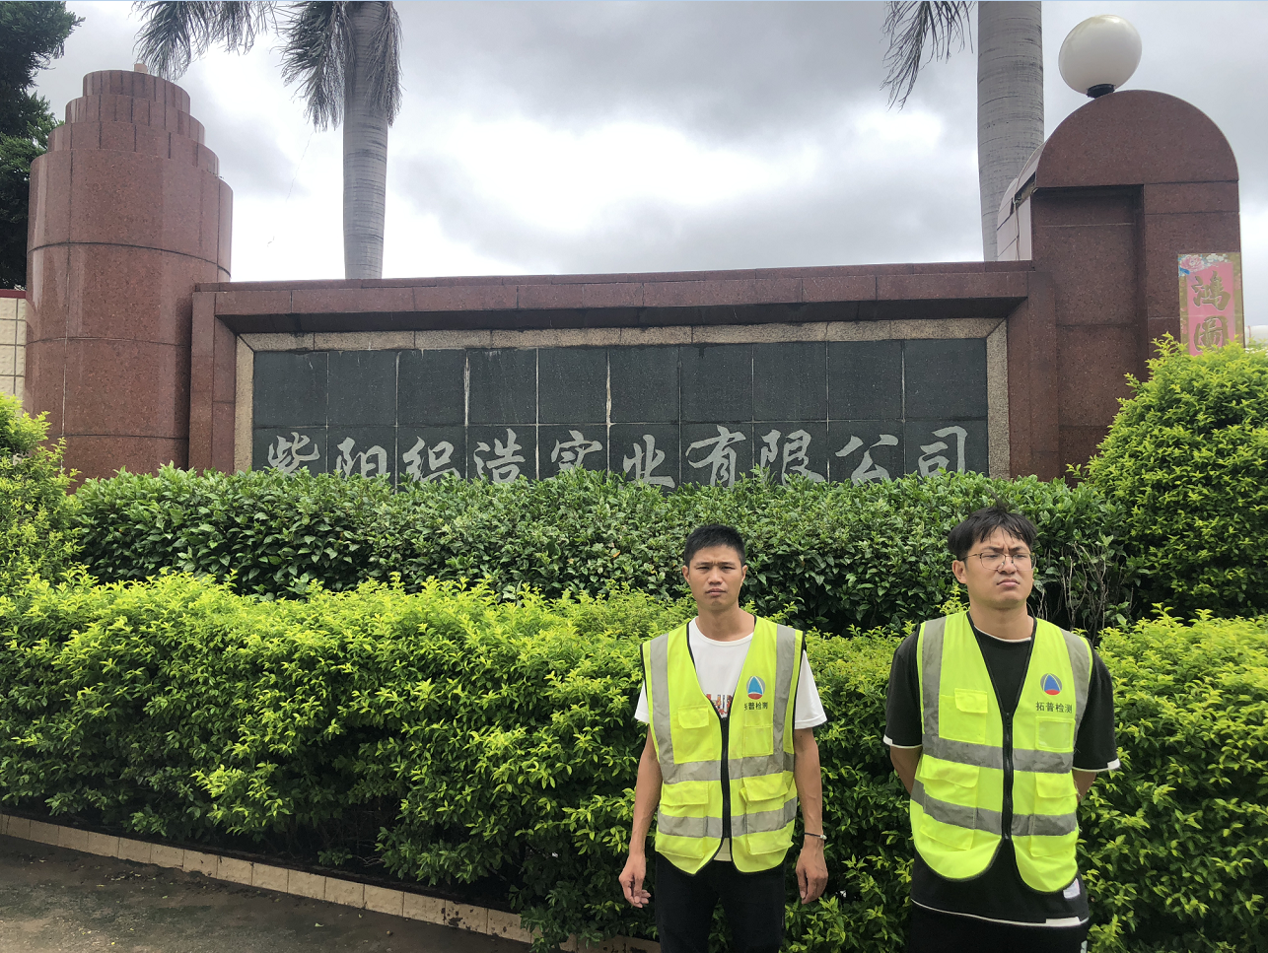 | 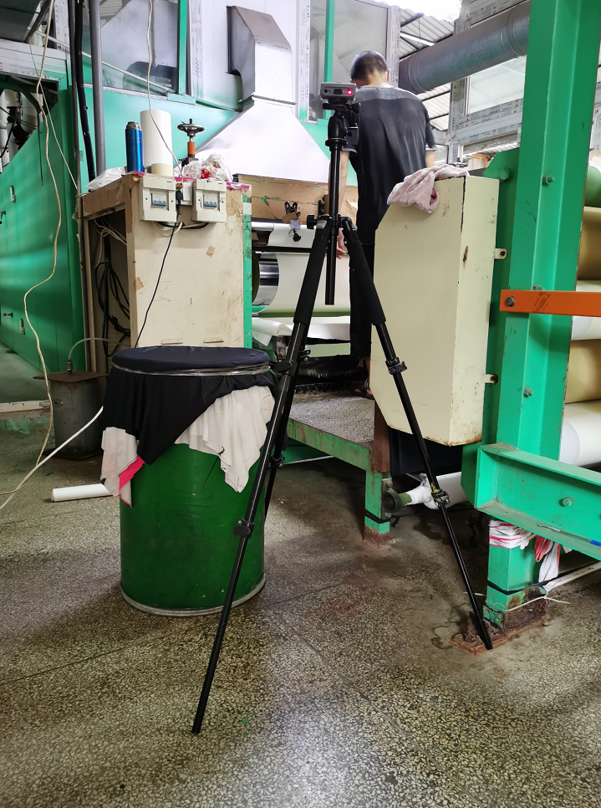 | 